

PAUTA ACTIVIDAD
UBICACIÓN GEOGRÁFICA DE GRECIA

TRABAJANDO CON MAPAS
La civilización griega surgió en la zona oriental del mar Mediterráneo. Se extendió por tres espacios fundamentales: la península de los Balcanes, las numerosas islas de los mares Jónico y Egeo y las costas occidentales de Asia Menor. Los griegos fundaron una serie de colonias a lo largo del Mediterráneo occidental (Ej. en la península Ibérica, sur de Italia, Sicilia, etc), a través de las cuales expandieron su cultura, sentando los cimientos de la civilización occidental.

(Fuente: http://www.claseshistoria.com/bilingue/1eso/greece/geographic-esp.html)

- Con la ayuda de un atlas y se su texto de estudio, complete el mapa adjunto de acuerdo a la información que se pide:
- Localice en el mapa el Mar Mediterráneo, el Mar Egeo, el Mar Jónico y la isla de Creta,
- Localice la Península de los Balcanes, la Península del Peloponeso, la Península de Ática.
- Localice Asia Menor.
- Localice la ciudad de Esparta y Atenas.
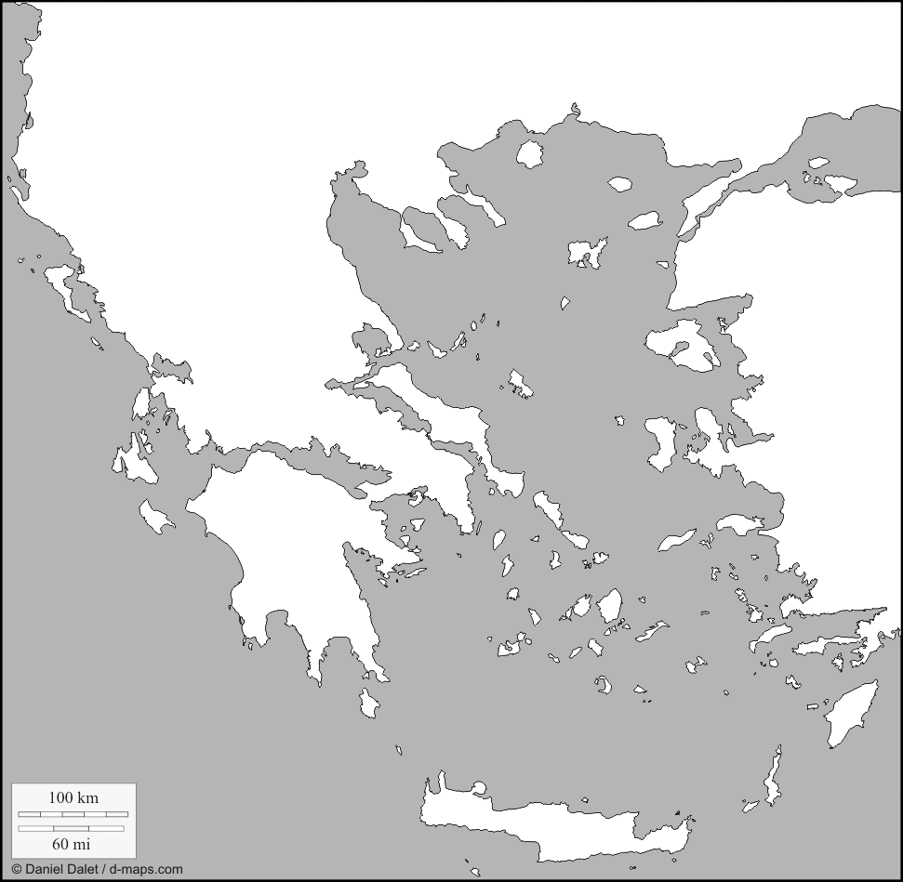

(Fuente: http://d-maps.com/carte.php?lib=grecia_antigua_mapa&num_car=1978&lang=es)
Observando el mapa y considerando la información que ha incluido en él, responda: ¿Qué ventaja supuso para Grecia su ubicación a orillas del Mar Mediterráneo?

La ubicación de Grecia a orillas del Mar Mediterráneo desarrollo en los griegos su vocación marítima y comercial. Los griegos fueron grandes navegantes. Llevaron a cabo un intenso comercio marítimo para obtener algunos productos básicos. Así tomaron contacto con otros pueblos, ampliando su horizonte cultural y difundiendo su propia cultura.

Observe atentamente el siguiente mapa.

LA EXPANSIÓN COLONIAL GRIEGA
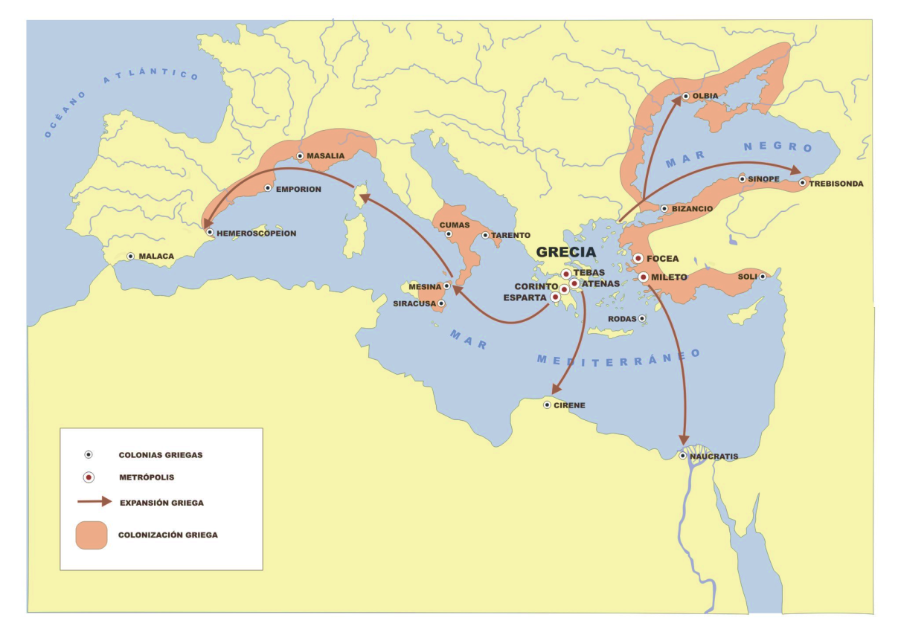
(Fuente: http://recursostic.educacion.es/bancoimagenes/web/)
¿Se puede afirmar que mediante la fundación de colonias, Grecia difundió su cultura por el Mar Mediterráneo? Fundamente su respuesta mediante un argumento.

Se puede afirmar que la colonización griega por el Mar Mediterráneo supuso una expansión de su cultura. Aunque estas colonias eran políticamente independientes de la Polis o ciudad fundadora, se introdujo en ellas la organización social, económica, las tradiciones religiosas, el idioma y el régimen político característico de las polis de la Península.

Elaborado por: Nelly Musalem C.

